无线电引信测试实现高仿真环境快速检测
来源：21ic：
无线电检测领域又有新突破，北京领邦仪器技术有限公司凭借多年经验，厚积薄发，研发了“无线电(探测器)暗箱快速检测设备”，该设备可检测无线电引信高频参数及其他各项性能，具有测试环境仿真度高，测试速度快的优势，突破了无线电测试对试验环境的要求限制。
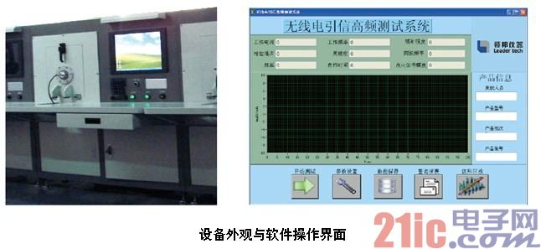
随着武器打击精度要求的逐渐提高，对无线电测试精度提出了高标准。而无线电检测对试验环境要求很高，稍有电磁干扰就会严重影响测试结果，这给无线电检测加大了难度。
领邦仪器研发的“无线电(探测器)暗箱快速检测设备”，采用吸波材料设计暗室，形成仿真环境对无线电进行测试，有效解决了无线电对测试环境的要求限制。该设备配有目标回波模拟器，能够模拟弹目交会过程，判断引信在目标回波作用下是否输出点火信号，测试分米波和厘米波高频部分和高低频组件性能参数。
在测试精度方面，电压采集误差的大小，根据输入范围的不同而变化，信号范围为0~200mV，测试误差≤0.2mV;信号范围为200mV~5V，测试误差≤1mV。测试电流的采集误差也是因待测电流的变化而变化，待测电流0~200mA，采集误差≤2mA;待测电流200mA~1A，采集误差≤10mA。
传统测试方案采用的仪器繁杂，且采取人工读取数据的方式。新设备设置了三个工位，每个工位单次测试时间不超过45秒，可满足多品种同时生产的测试要求。可测试完成灵敏度、检波电压、辐射功率密度、工作电压电流等项目。设备具有自动检测、记录数据的功能，无需人工参与判断，由于设备测试环境与使用环境相同，数据可靠性更高。
此外，领邦工程师还对该设备进行了人性化的设计。对设备进行输入输出保护，避免不合格样品损坏测试设备或者设备异常时损坏样品。对操作台作了防短路、防静电处理，配备明显警示标志和急停设置。
在无线电检测领域，领邦仪器相继研发了无线电引信测试综合系统、无线电引信低频仿真测试台、无线电引信杆试验测试系统等等。
此次领邦仪器研发的无线电(探测器)暗箱快速检测设备更具突破性，工程师加大了在无线电仿真环境方面的模拟研究，凭借多年在无线电检测领域的研发经验，终于解决了无线电在高仿真环境下的测试难题。
领邦仪器对无线电检测提供“按需定制”服务，可根据产品的不同检测需求，进行定制研发。据了解，这套设备经过少量修改后，还可适用于天线、无线电收发模块、通信模块的高质量批量检测。

